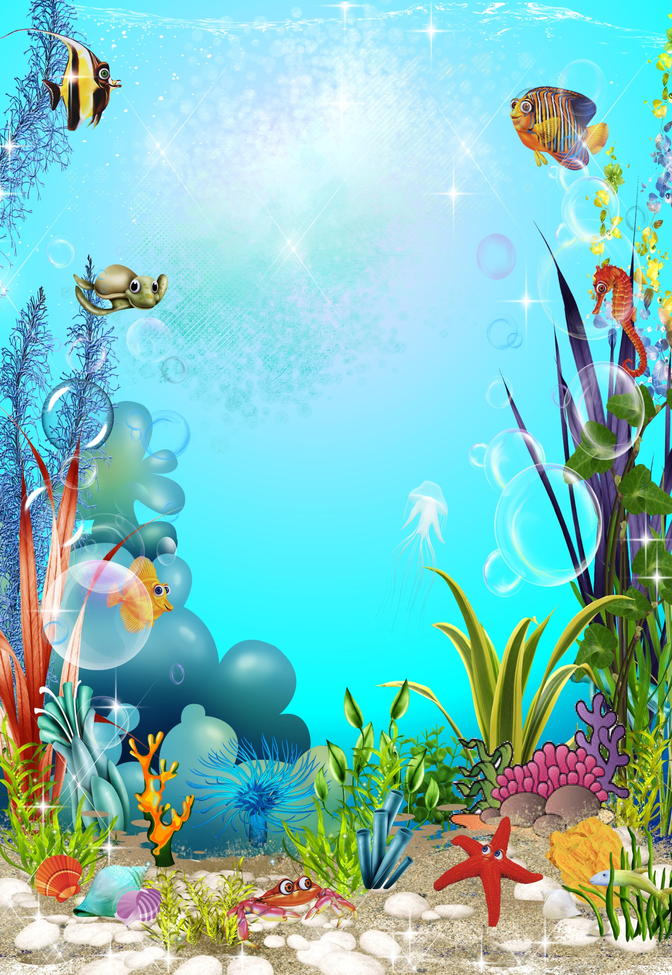

**4 Задание**

Кто из морских обитателей не боится акул?

Скачут весело дельфины,

Подставляют солнцу спины

На волнах качаются,

Морю улыбаются.

Превращаемся в дельфинов.

Чем питаются дельфины?

Мы превратились в дельфинов и нам нужно подкрепиться.